Násobenie a delenie v slovných úlohách

1. Pán Ing. Ďurana platí mesačne za auto poistku vo výške 12 €. Suma,
na ktorú si dal svoje auto poistiť, je stonásobne vyššia ako ročné poistné. Na akú sumu v eurách si dal Ing. Ďurana poistiť auto?
A) 144 €
B) 14 400 €
C) 12 000 €

2. Do troch debničiek nasypali po 12 kg mandarínok a do piatich debničiek nasypali po 10 kg jabĺk. Potom všetko vložili do kufra auta. Koľko kg ovocia vložili do kufra auta?
A) 112 kg ovocia
B) 46 kg ovocia
C) 86 kg ovocia

3. Magistra Javorková v lekárni pripravila 1 250 ml roztoku na liečenie
kašľa. Chcela ho rozdeliť do fľaštičiek s objemom 8 ml. Koľko plných
fľaštičiek môže s ním vyrobiť?
A) 158
B) 161
C) 156

4. Na medzinárodný deň detí malo dostať každé dieťa v Centre rodiny
balík v hodnote 89 centov. Sponzorujúci podnik ponúkol celkovú sumu
510 eur. Stačila táto suma na balíčky pre 569 detí?
A) Áno, stačila. Ešte zvýšilo 359 centov.
B) Áno, stačila. Ešte zvýšilo 59 centov.
C) Nie, nestačila. Chýbalo 86 centov.

5. Pani magistra v lekárni potrebovala prichystať do 288-tich fľaštičiek s
objemom 4 ml ušné kvapky. Koľko mililitrov roztoku musela magistra
v lekárni pripraviť za 5 dní?

6. Tunel dlhý 3 738 metrov stavali pre náročný terén 7 rokov a 5 mesiacov. Koľko metrov tunela vystavali priemerne za mesiac?
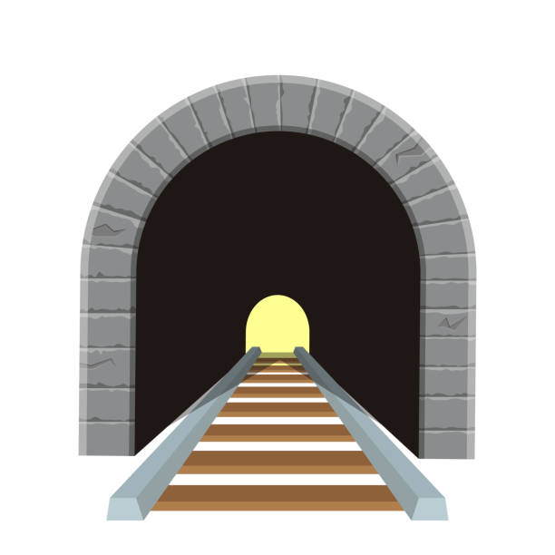
7. V novej reštaurácii boli na troch rovnakých stenách zavesené ozdobné
taniere. Na každej stene bolo v dvoch radoch po 14 tanierov. Koľko
ozdobných tanierov bolo dohromady na troch stenách v dvoch miestnostiach?

8. Vypočítaj koľko by sme zaplatili za celý nákup, ak potrebujeme pol
kila hrozienok, kilo mandlí, pol kila masla a kilo syra Chedar.
Ceny v obchode:
štvrť kila hrozienok stojí v akcii 96 c
pol kila mandlí stojí 7 € 50 c
štvrť kila masla stojí v akcii 150€
pol kila syra Chedar stojí 3,40 €

9. Na škole bolo v deň nácviku pohotovosti 814 žiakov. Učitelia ich rozdelili v skupinách po dvanástich. Koľko zostalo v poslednej neúplnej skupine?
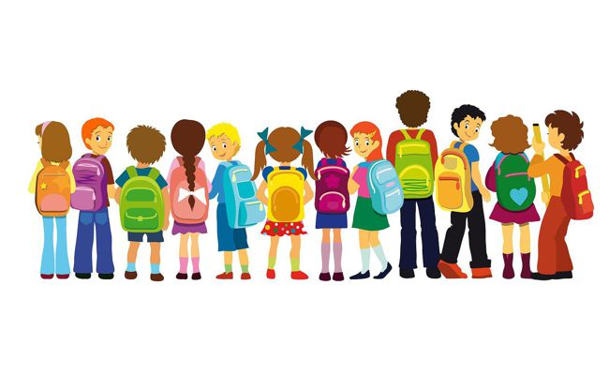
10. Do jednej dávky citrónovej zmrzliny potrebuje matka pridať 86 g
príchute. Koľko dávok citrónovej zmrzliny dostane 1 dieťa, ak pripraví
2 322 g príchute pre svoje trojčatá?

11. Mamka kúpila 4 kg mrkvy po 1 euro 30 centov a 3 kilogramy jabĺk po 2 eurá 10 centov. Koľko zaplatila za mrkvu a jabĺká?
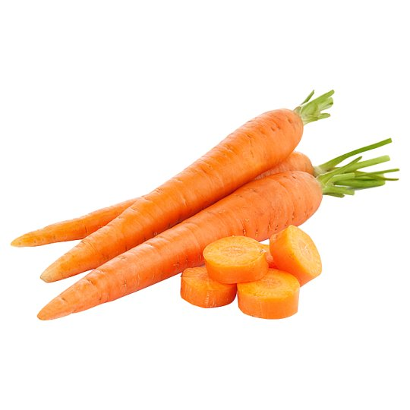
12. V záhrade obrali 1 530 kg ríbezlí. Koľko debničiek s nosnosťou 5 kg potrebovali na ríbezle?
